Prova de Fundamentos de Web Design I
Professor Wilton de Paula Filho
PROVA INDIVIDUAL
(1,0 ponto)

Objetivo
Construir um website contendo o mesmo design mostrado na imagem abaixo e contendo as mesmas funcionalidades descritas a seguir.
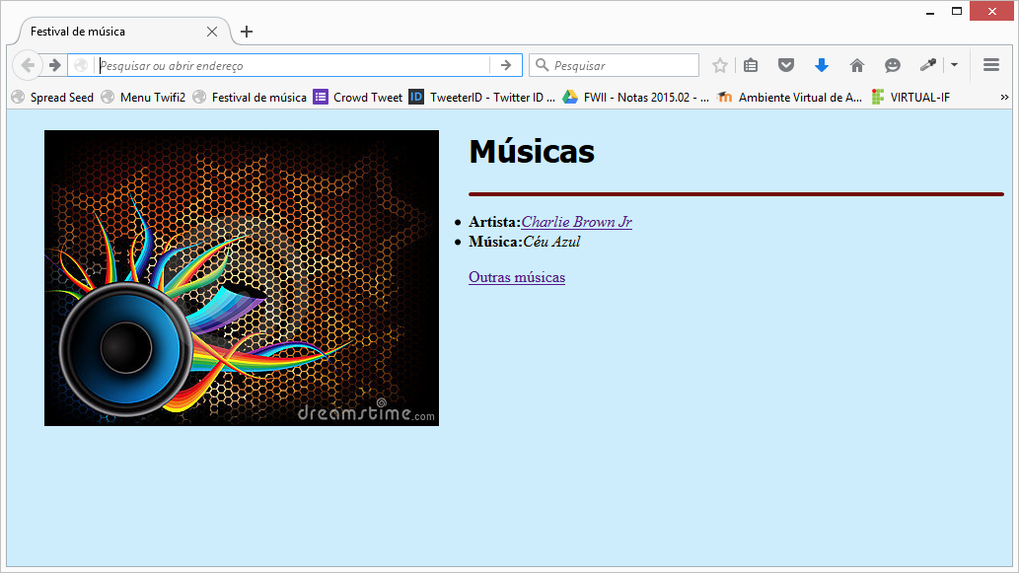
Formatação dos elementos:
- Texto “Músicas”: é o principal título da página. Alinhamento e cores idêntico à imagem.
- Linha: localizada abaixo do texto “Músicas”. Espessura = 5. Cor idêntica ao da imagem.
- Cor de fundo da página: cor idêntica ao da imagem acima.
- Imagens: serão utilizadas duas imagens no website. Elas estão disponíveis dentro da pasta “Imagens”. Espaçamento entre os textos e à imagem: 30 pixels.
- Textos da lista: “Artista” e “Música”: negrito (são textos importantes na página).
- Links: deverão estar em itálicos
  - Link “Charlie Brown Jr”: redireciona para uma nova aba a seguinte URL https://pt.wikipedia.org/wiki/Charlie_Brown_Jr
  - Link “Outras músicas”: abre a seguinte URL “http://www.vagalume.com.br/charlie-brown-jr/” na mesma aba
- Imagem auto-falante: ao clicar apenas no auto-falante da imagem toda a imagem “musica.jpg” deverá ser substituída pela imagem “fest.jpg”. OBS: Apenas a imagem deverá ser alterada, conforme mostrado na imagem abaixo:

